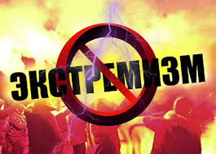

<https://center.gov.by/>

12 октября 2021 года принято [постановление Совета Министров №575](https://pravo.by/document/?guid=12551&p0=C22100575&p1=1/) «О мерах противодействия экстремизму и реабилитации нацизма».

Документ регламентирует порядок признания групп граждан, осуществляющих экстремистскую деятельность, в том числе с использованием мессенджеров и соцсетей, экстремистскими формированиями.

Следует различать указанную новеллу и существующий порядок признания информационной продукции экстремистскими материалами. В последнем случае необходимо решение суда (предусмотрена административная ответственность), а для признания групп граждан экстремистскими формированиями требуется решение МВД или КГБ (наступает уголовная ответственность).

Деанонимизация администраторов и наиболее активных подписчиков экстремистских телеграм-каналов и чатов практически завершена. Продолжается документирование всех размещаемых в мессенджерах и соцсетях сообщений, побуждающих к экстремистской деятельности, а также других действий интернет-пользователей по созданию протестной активности.

Работа по привлечению участников экстремистских формирований к уголовной ответственности будет вестись точечно, с учетом роли каждого участника, исходя из собранных доказательств, отметили в ГУБОПиК.